Міністерство освіти і науки України

Національний університет «Львівська політехніка»

Кафедра систем штучного інтелекту



**Звіт**

про виконання

**Розрахунково-графічної роботи**

***з дисципліни:*** «Мови та парадигми програмування»

***Виконав:***

студент групи ШІ-12

Дашавський Володимир Володимирович

# **Мета роботи:**

Оволодіти навичками роботи з динамічними структурами даних у мові програмування C++. Вивчити ключові алгоритми обробки таких динамічних структур. Застосувати отримані знання на практиці.

# **Виконання роботи:**

## **1. Опрацювання завдання та вимог до програм та середовища:**

Завдання №1

* Варіант завдання: 20
* Деталі завдання :

Розробити лінійний алгоритм для розв’язання задачі.

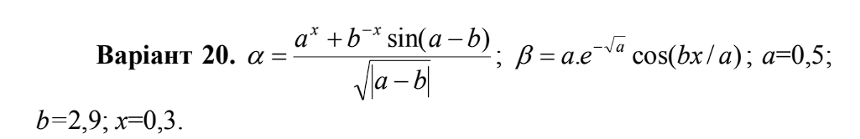

*Рисунок 1: Завдання №1*

Завдання №2

* Варіант завдання: 11
* Деталі завдання:
* 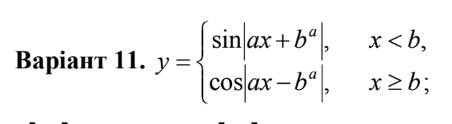

Розробити алгоритм, що розгалужується для розв’язання задачі

*Рисунок 2: Завдання №2*

Завдання №3

* Варіант завдання: 6
* Деталі завдання:
* 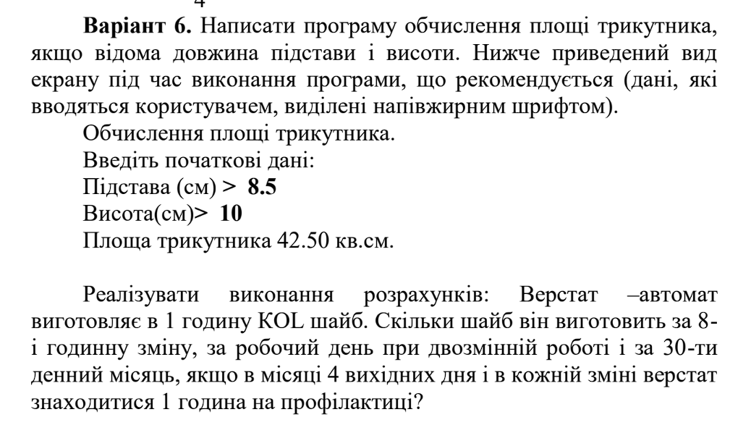

*Рисунок 3: Завдання №3*

Завдання №4

* Варіант завдання: 15
* Деталі завдання:

Написати програму згідно свого варіанту

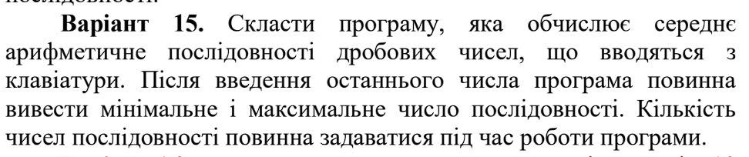

*Рисунок 4: Завдання №4*

## **2. Дизайн та планована оцінка часу виконання завдань:**

Програма №1

* Планований час на реалізацію: 20 хв
* Блок-схема
* 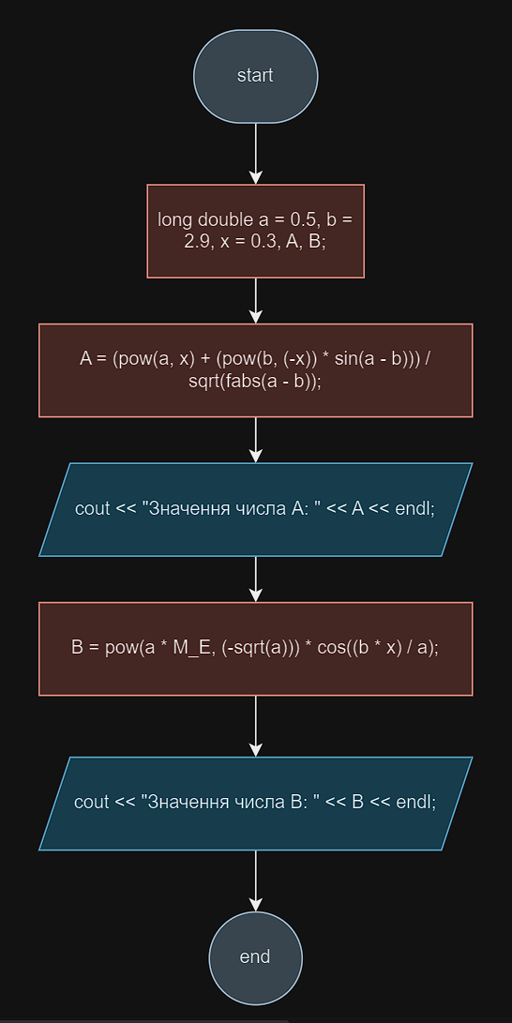

*Рисунок 5: Блок-схема до завдання№1*

Програма №2

* Планований час на реалізацію: 20 хвилин
* Блок-схема
* 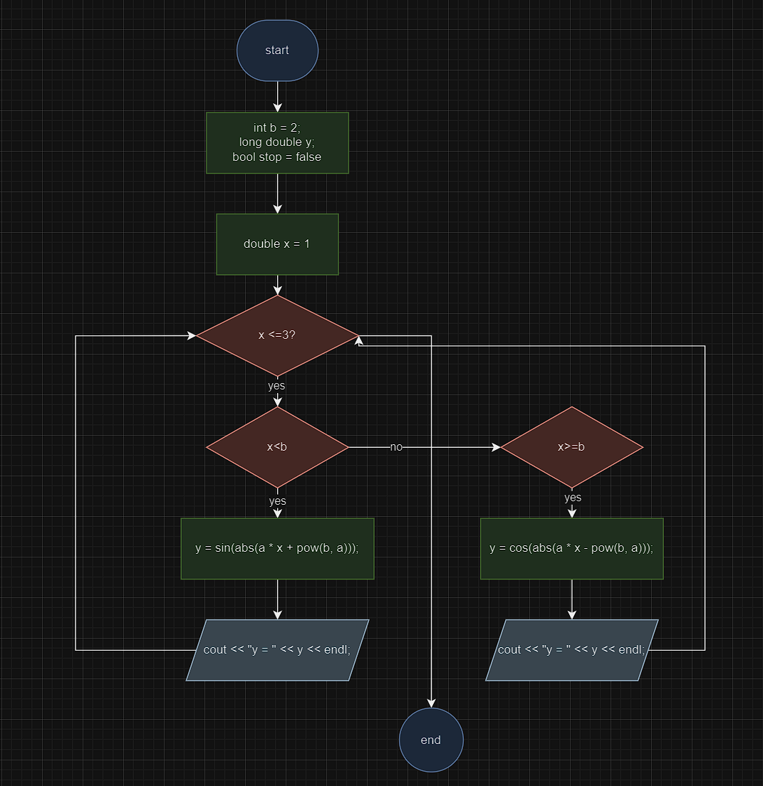

*Рисунок 6: Блок-схема до завдання№2*

Програма №3

* Планований час на реалізацію: 40 хвилин
* Блок-схема
* 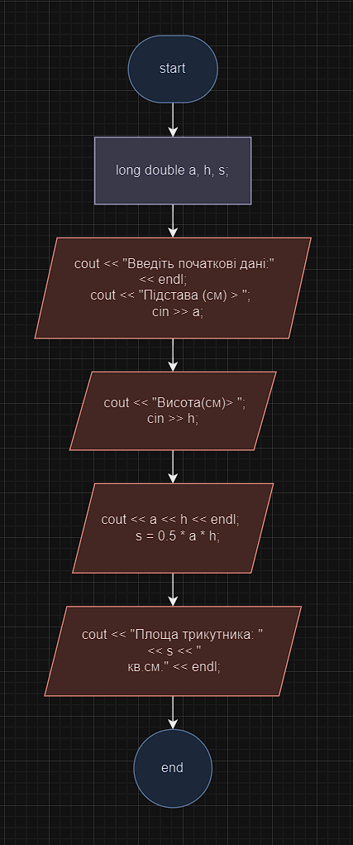
* 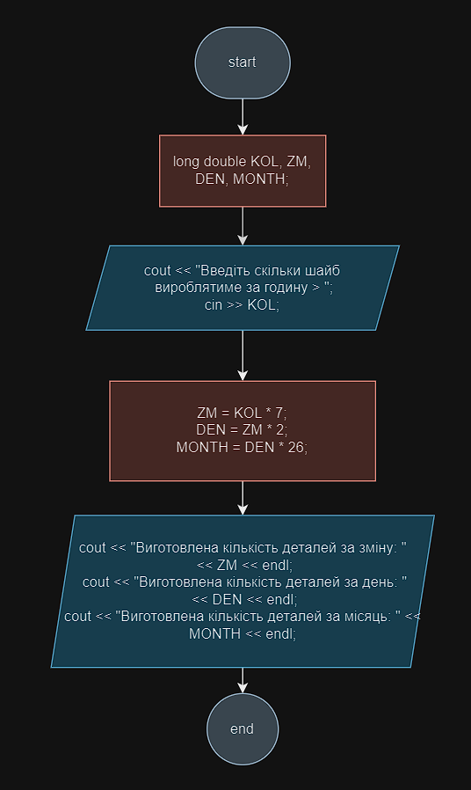

*Рисунок 7: Блок-схема до завдання№3*

Програма №4

* Планований час на реалізацію: 25 хвилин
* Блок-схема
* 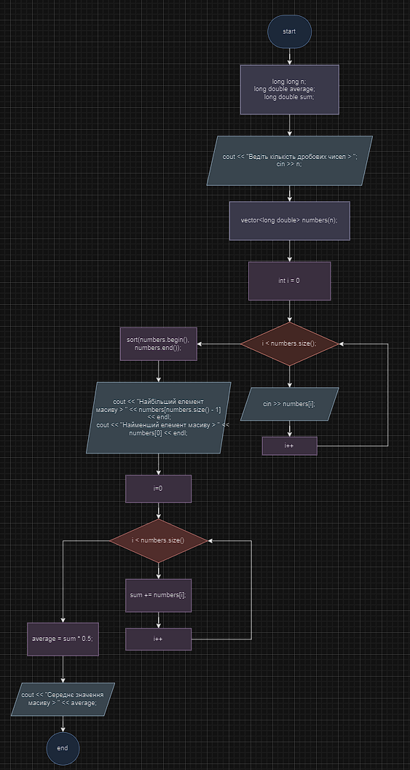

*Рисунок 8: Блок-схема до завдання№4*

## **3. Код програм з посиланням на зовнішні ресурси:**

Завдання №1

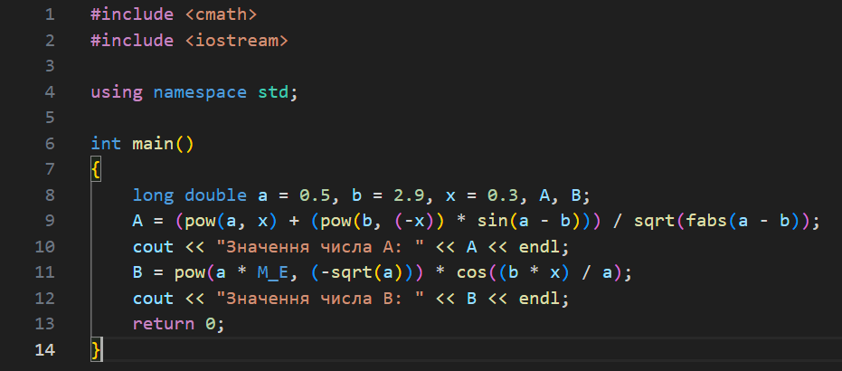

*Рисунок 9: Код до завдання №1*

Посилання на файл програми у пул-запиті GitHub

https://github.com/artificial-intelligence-department/ai_programming_playground/pull/998/files#diff-683d8ecef271545ede814961adcdff6eba12d3522a00a6669bb6511a5401578f

Завдання №2

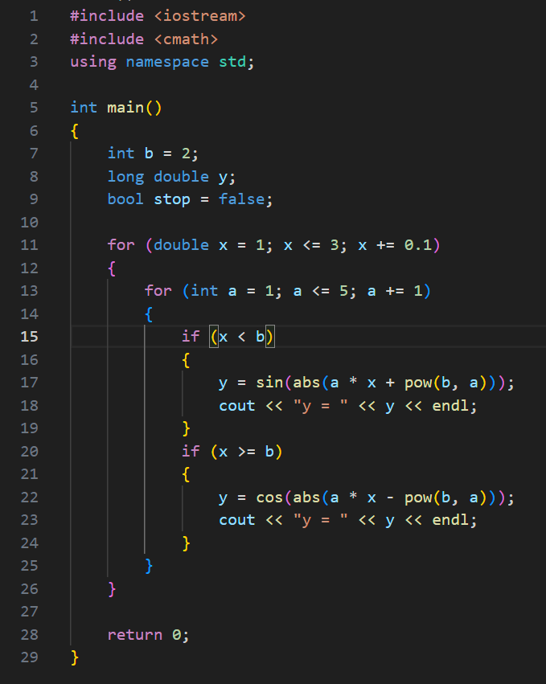

*Рисунок 10: Код до завдання №2*

Посилання на файл програми у пул-запиті GitHub

https://github.com/artificial-intelligence-department/ai_programming_playground/pull/998/files#diff-6bc11455417e654370ace971105bc3754b4a21749b52f29b654d39e996850f67

Завдання №3

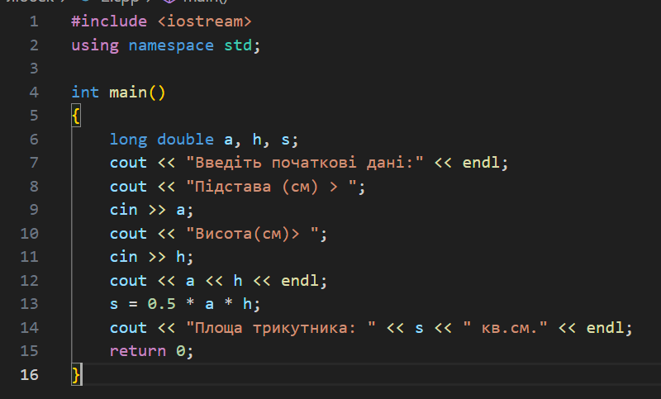

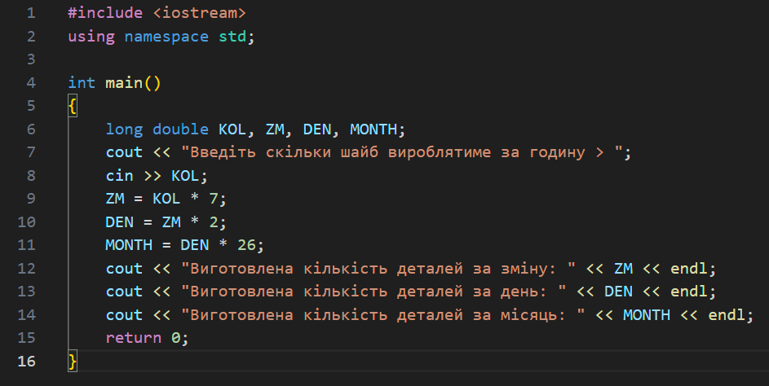

*Рисунок 11: Код до завдання №3*

Посилання на файл програми у пул-запиті GitHub

https://github.com/artificial-intelligence-department/ai_programming_playground/pull/998/files#diff-261152225d71cb7dd70eb11a54813377c810b8a28a1013200b1747933091dbbd

Завдання №4

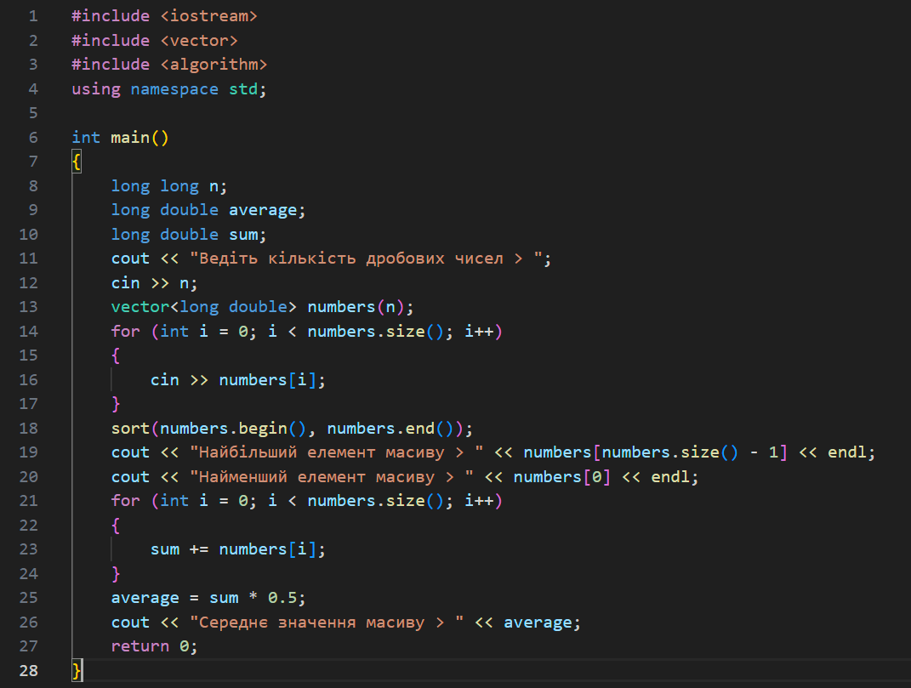

*Рисунок 12: Код до завдання №4*

Посилання на файл програми у пул-запиті GitHub

https://github.com/artificial-intelligence-department/ai_programming_playground/pull/998/files#diff-67fc5f0146da47dd9a6d5c93fb643c5fcb547d87371493e15bf094a4709b86b4

## **4. Результати виконання завдань, тестування та фактично затрачений час:**

Завдання №1

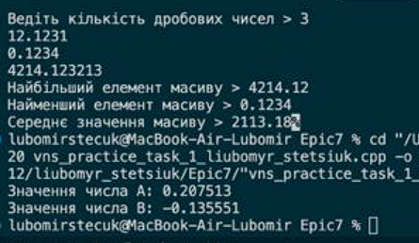

*Рисунок 13:Результат виконання завдання №1*

Час затрачений на виконання завдання: 10 хвилин

Завдання №2

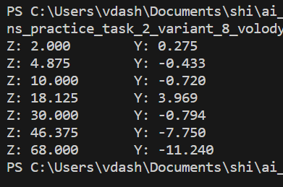

*Рисунок 14:Результат виконання завдання №2*

Час затрачений на виконання завдання: 20 хвилин

Завдання №3

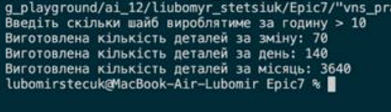

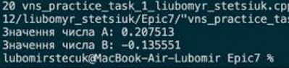

*Рисунок 15:Результат виконання завдання №3*

Час затрачений на виконання завдання: 25 хвилин

Завдання №4

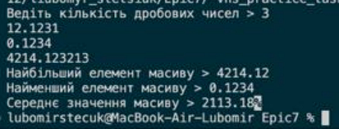

*Рисунок 16:Результат виконання завдання №4*

Час затрачений на виконання завдання: 20 хвилин

# **Висновки:**

Під час виконання заходів, пов'язаних із лабораторно-графічною роботою у рамках курсу "Мови та парадигми програмування", я успішно використав і застосував широкий спектр отриманих під час навчання навичок, використовуючи середовище розробки Visual Studio Code та мову програмування C++.